Title:

1-to-8 Demultiplexer

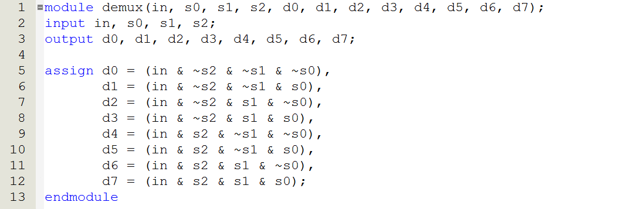

Team No.3

Members:

A1045516 蔡湘俊

A1045505 施彥廷

Abstract

這個電路所設計出來的是1-to-8 Demultiplexer，這個電路最主要就是在輸入一個bit的情況下，藉由selection line來去選擇其所要輸出的對應位置，這樣整個電路就執行完了。

Content

1. methods:

那我們製作這個1-to-8 Demultiplexer的流程是宣告一個module叫做Demultiplexer，而其變數有in,s0,s1,s2,d0,d1,d2,d3,d4,d5,d6,d7，其中in,s0,s1,s2是input，而in是代表1-to-8 Demultiplexer的輸入資料，而s0,s1,s2則是代表3 bits的selection line，用來去決定資料要被輸出到哪一個位置，而其selection line之所以需要3 bits的原因就在於其輸出有八個位置，而3個bits的selection line剛好就能夠呈現這八個位置，那麼d0,d1,d2,d3,d4,d5,d6,d7則是代表output，而其資料會輸出在哪一個位置就由selection line負責去決定。

之後再作assign的動作，從d0到d7每一個都必須assign其值給它，而等號右邊所寫的比方說d0=(in & ~s2 & ~s1 &~s0)，其in會和selection line進行And的動作，來去賦予該位置所對應的值，而其中其selection line前面的~所代表的意義就是0的意思，如果前面沒有~就代表1，也就是當其selection line是~s2~s1~s0就視同為000，則其所對應到的位置就是d0，而其它位置的assign方法也與此相同，而到了這邊這整個1-to-8 Demultiplexer的電路就完成了。



1. simulation results

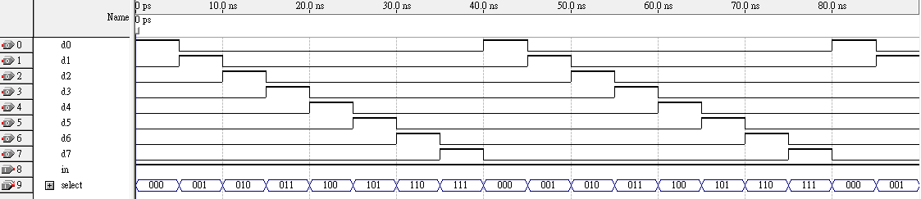

由上圖可知，當select逐漸從000遞增至111時，d0到d7也會有相對應的變化。其規律為當select轉成對應之十進位數字，該輸出的bit即為1。其所對應之方程式為d0 = (in & ~s2 & ~s1 & ~s0), d1 = (in & ~s2 & ~s1 & s0), d2 = (in & ~s2 & s1 & ~s0), d3 = (in & ~s2 & s1 & s0), d4 = (in & s2 & ~s1 & ~s0), d5 = (in & s2 & ~s1 & s0), d6 = (in & s2 & s1 & ~s0), d7 = (in & s2 & s1 & s0)。

1. Problems

在撰寫此程式所面臨到的最大難題是要如何將一個bit轉成多個bits，在經過老師的講解後讓我們喚醒之前所學過的demultiplexer之概念，進而完成此程式。

1. References

[1] 105_2_digitalCircuitLab_Vlog2.ppt